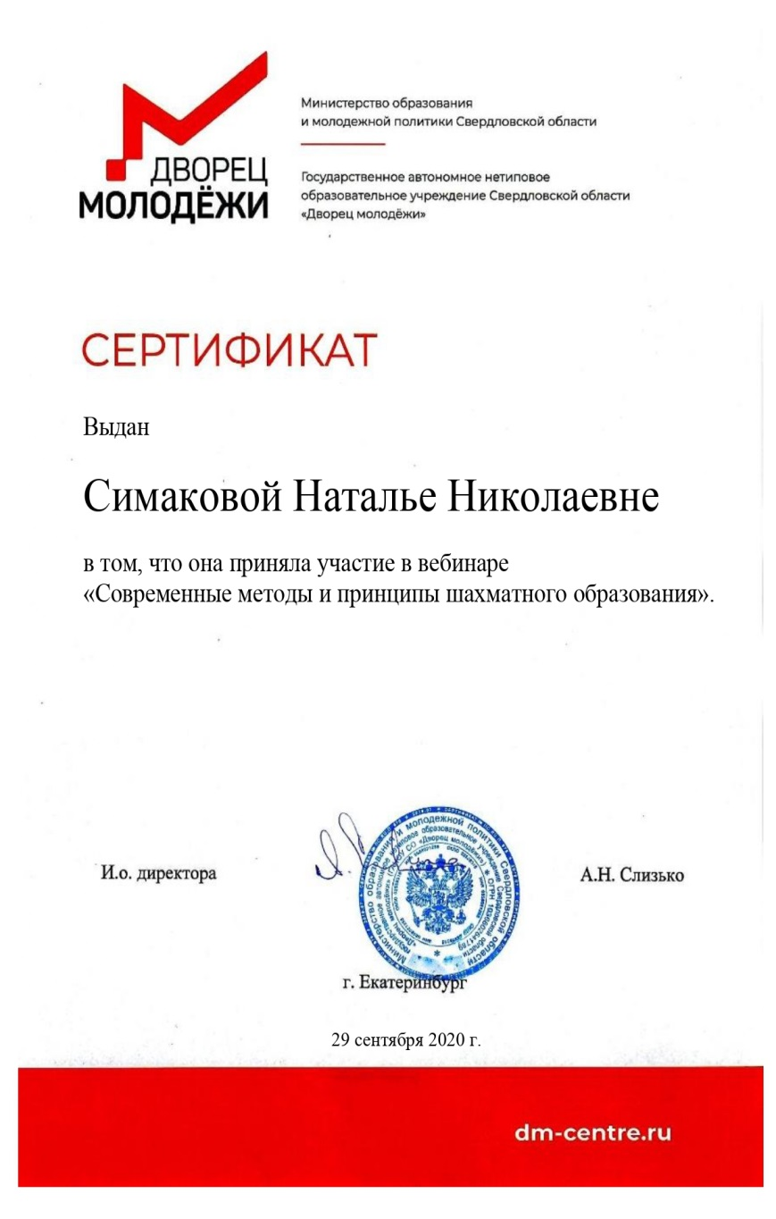
29 сентября 2020 года Центр инновационного и гуманитарного образования ГАНОУ СО «Дворец молодёжи» провёл вебинар «Современные методы и принципы шахматного образования» в формате online.

